Menabò

Fig. 1_ Beato Angelico, Madonna di Pontassieve, Firenze, Uffizi (Foto Catalogo Generale dei Beni Culturali, Creative Commons CC BY-SA 4.0).
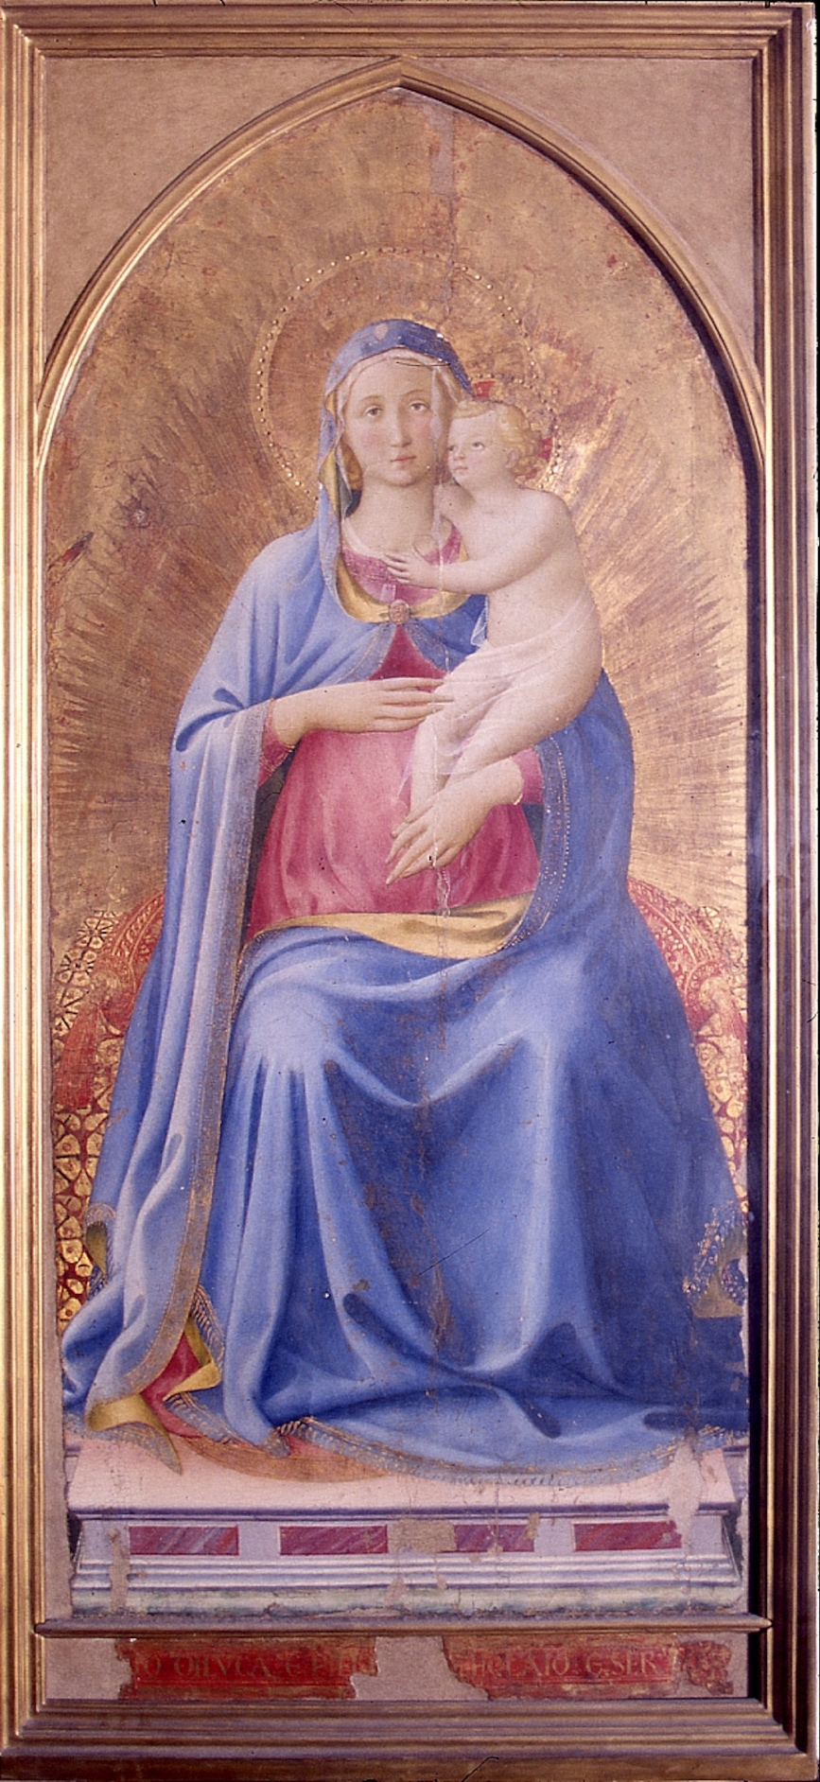

Fig. 2_ Matteo di Giovanni, Madonna con Bambino e i Santi Giovanni Battista e Girolamo con angeli, Firenze, Uffizi, depositi (Foto Catalogo Generale dei Beni Culturali, Creative Commons CC BY-SA 4.0).

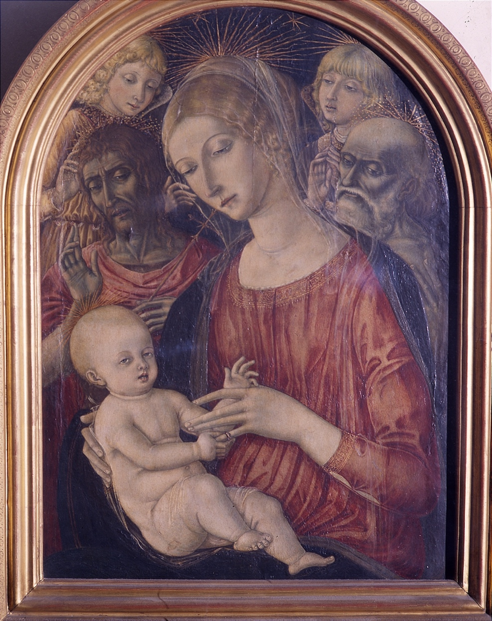

Fig. 3_ Lorenzo di Credi, Adorazione dei Magi, Firenze Uffizi (Foto Catalogo Generale dei Beni Culturali, Creative Commons CC BY-SA 4.0).

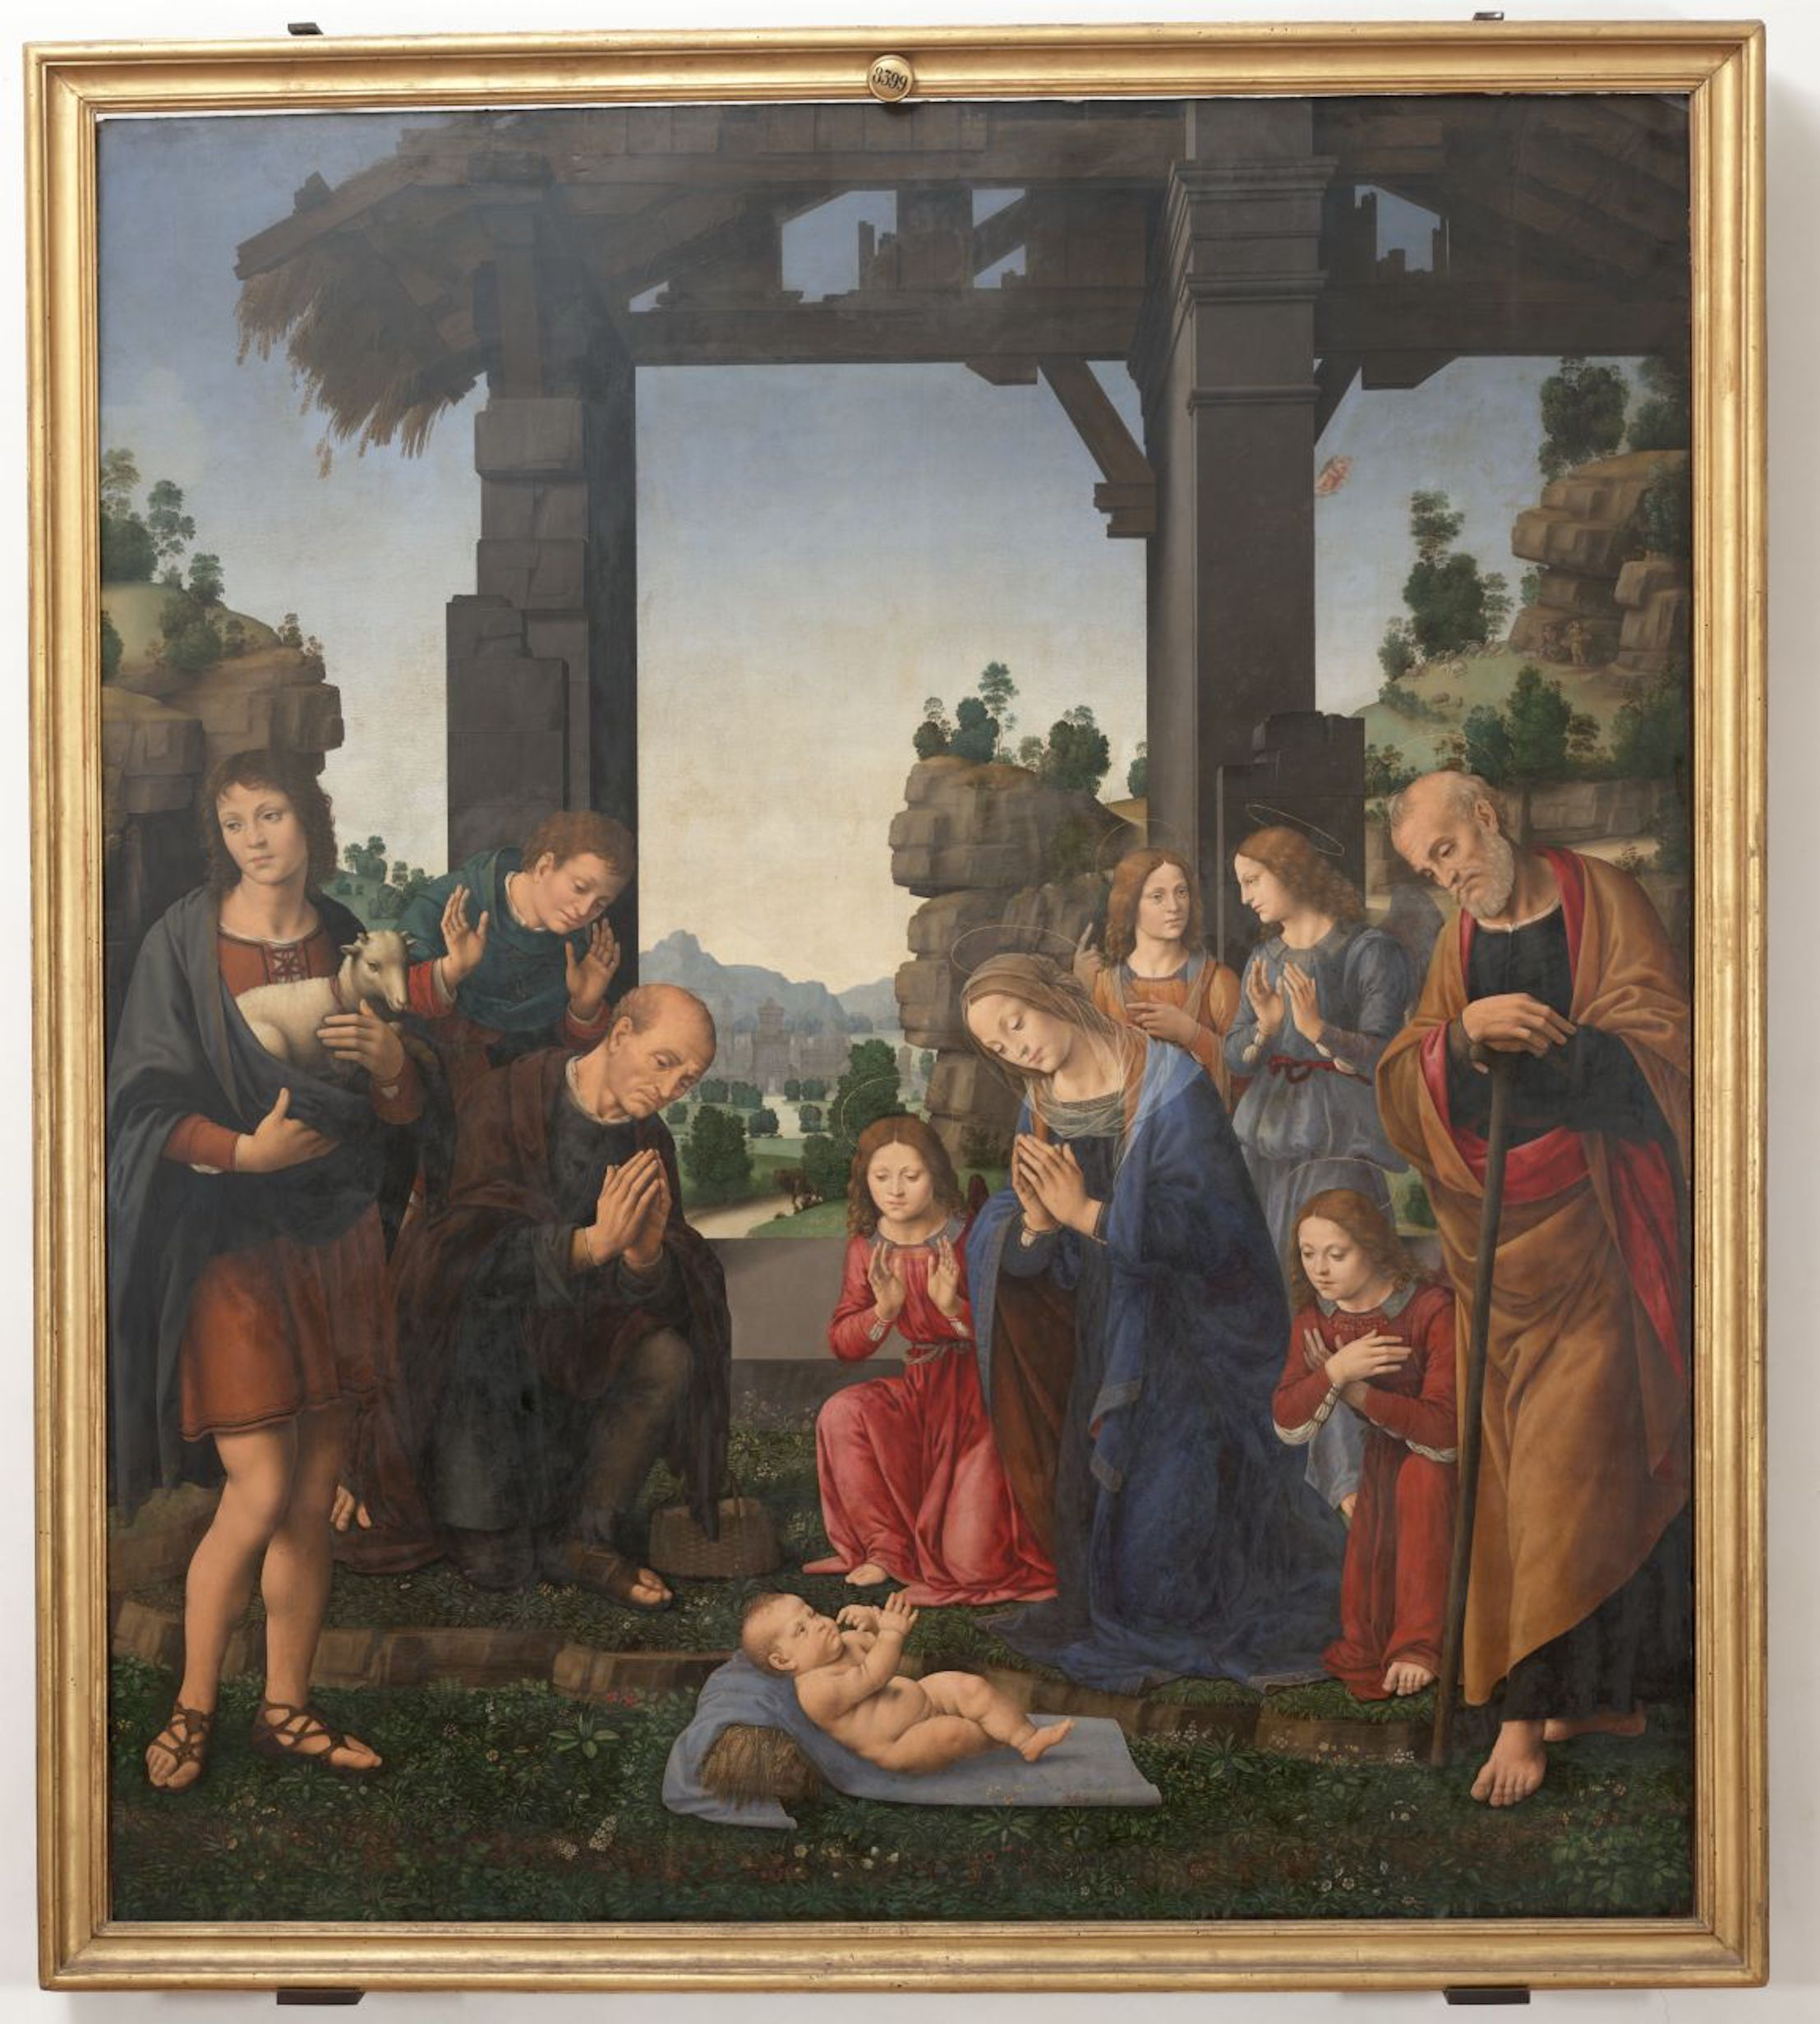

Fig. 4_ Parmigianino, Madonna col collo lungo, Firenze, Uffizi (Foto Catalogo Generale dei Beni Culturali, Creative Commons CC BY-SA 4.0).

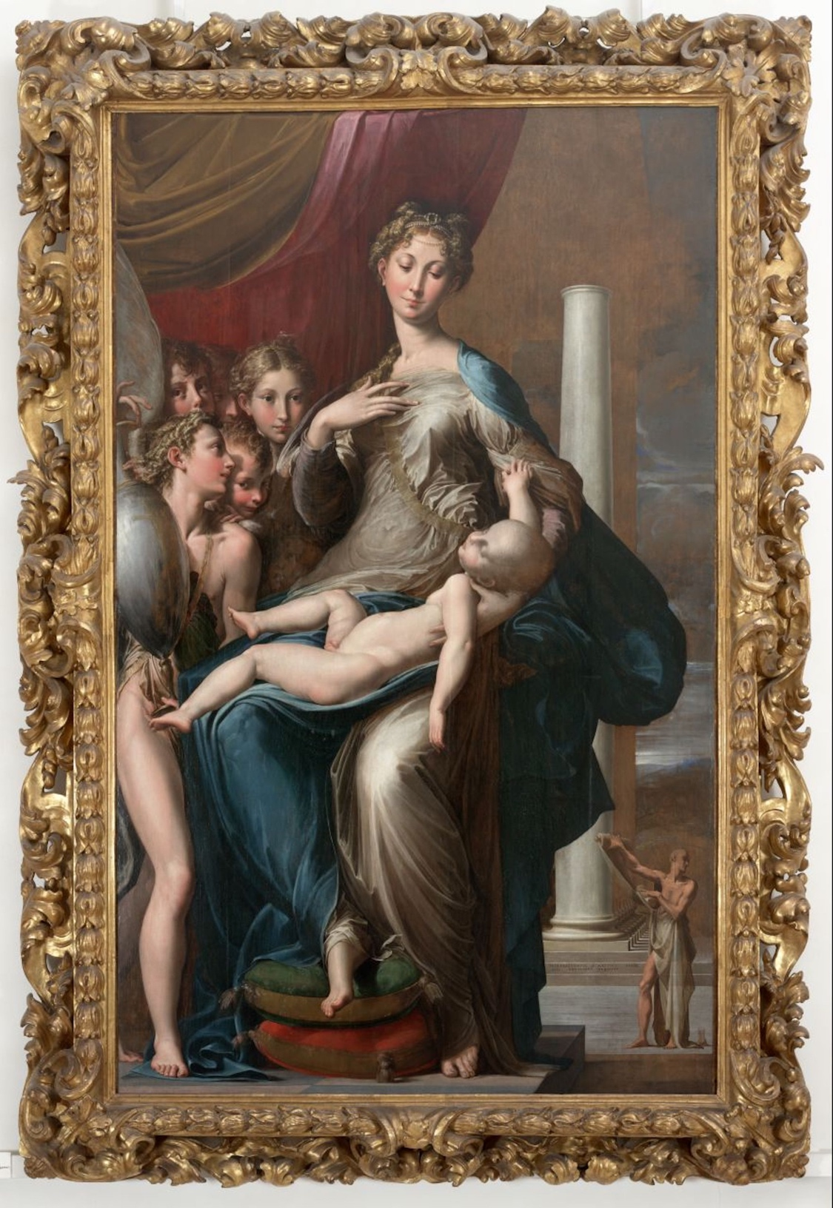

Fig. 5_ Franciabigio, La Madonna in trono con Bambino tra i San Giovanni Battista e San Giobbe, Firenze, Uffizi (Foto Catalogo Generale dei Beni Culturali, Creative Commons CC BY-SA 4.0).

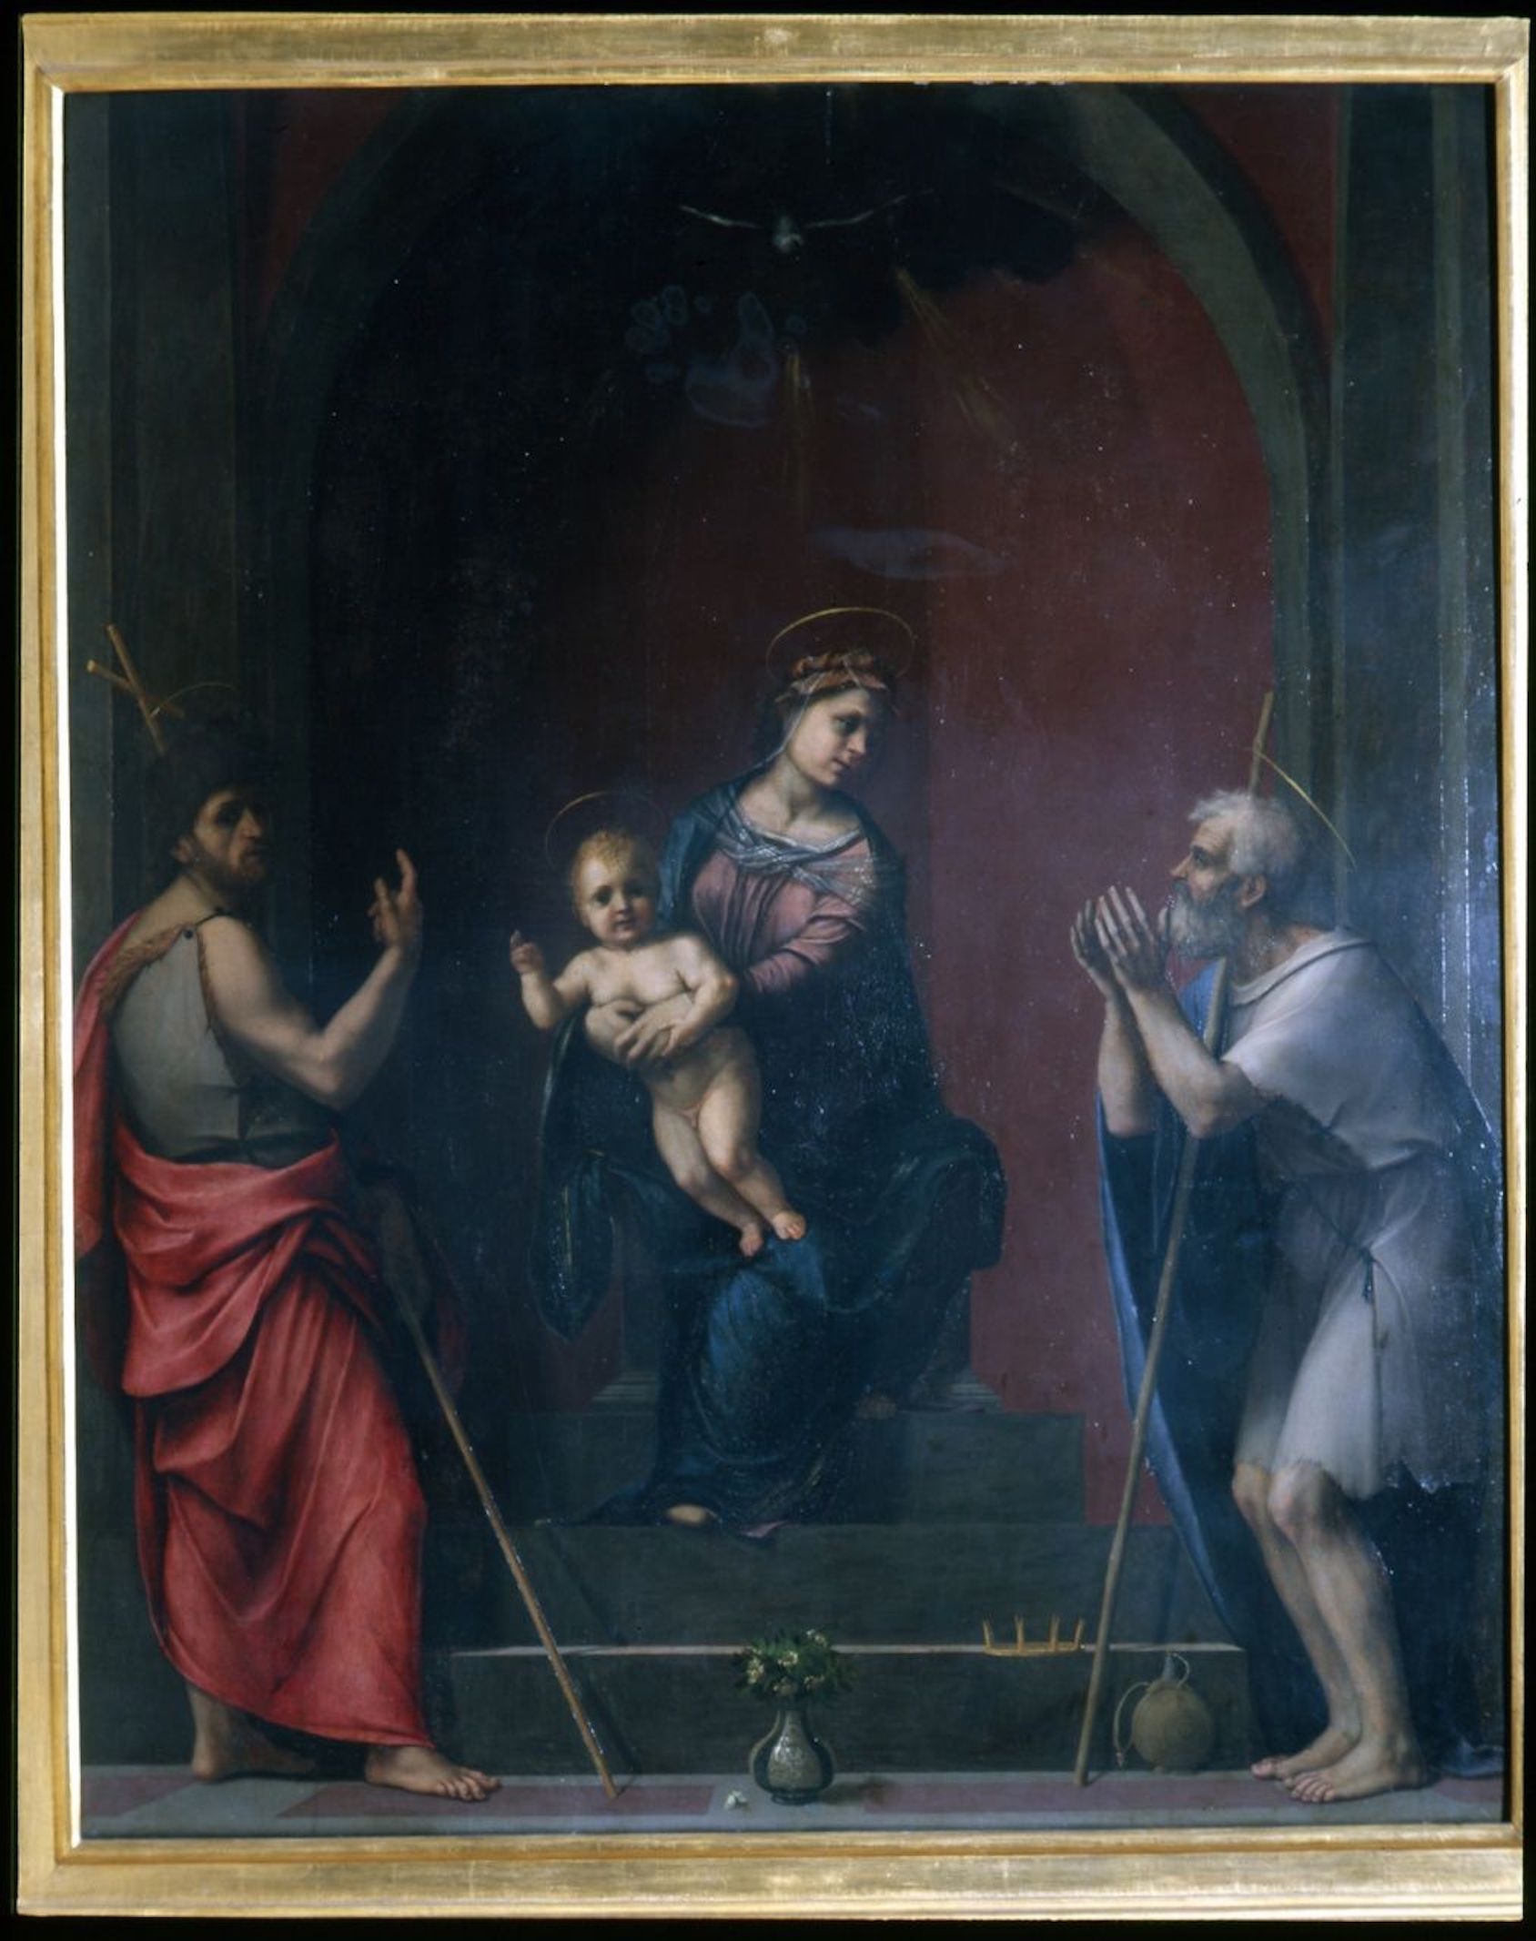

Fig. 6_ Cimabue, Madonna col Bambino, Castelfiorentino, Museod’Arte Sacra di Santa Verdiana (Foto Catalogo Generale dei Beni Culturali, Creative Commons CC BY-SA 4.0).

